บทที่ 3
โครงสร้างของโครงงาน
3.1 ภาพรวมของระบบ


GIS Application
GIS Web Services

Jakarta Tomcat Web Container



Apache Axis SOAP Server
Web Service
Web Service
SOAP Client Proxy
SOAP Request
Web Service
Web Service
Linux Fedora Core 3
Web Service
Web Service
SOAP Response

Spatial Data
SQL Query

PostgreSQL
+ PostGIS

GIS Database Server

รูปที่3-1โครงสร้างของโครงงาน

ในการออกแบบเซิร์ฟเวอร์จะพัฒนาบน Linux Fedora core 3 โดยใช้เซิร์ฟเวอร์ของ Jakatar Tomcat ร่วมกับ Apache Axis โดยใช้ฐานข้อมูล PostgreSQL ร่วมกับ PostGIS พัฒนาโครงงานด้วยภาษา JAVA มีผลให้สามารถเรียกดูและใช้งานได้บนทุกแพลตฟอร์ม

3.1.1 TOMCAT
การทำ Web Server โดยการติดตั้ง Apache เรียบร้อยแล้ว หากต้องการให้ Web Server สามารถทำงานด้วย java เช่น สามารถรันด้วยไฟล์ ที่ลงท้ายด้วย .jsp เราจำเป็นต้องติดตั้ง Jakarta-Tomcat เพิ่มเติม
การติดตั้ง Jakarta-Tomcat
1. $ su
2. # cd /usr/ports/www/jakarta-tomcat41
3. # make install clean
4. แล้วสั่ง Reboot เครื่องใหม่
5. Jakarta-Tomcat ก็ติดตั้งได้เรียบร้อย สามารถใช้งานได้ทันที
6. เปิด Browser จากเครื่องเราหรือเครื่องอื่นๆ ทดลองเรียกดู
7. http://ระบุ ip-address:8180 ได้ทันที ก็จะพบกับข้อความต้อนรับ

3.1.2 AXIS
AXIS เป็นเครื่องมือที่ใช้ในการพัฒนาเว็บเซอร์วิสทางฝั่งเซอร์ฟเวอร์ และไคลเอนท์ตัวหนึ่ง ซึ่งจะช่วยจัดการกับ SOAP และ WSDL ทำให้ผู้ที่ใช้ AXIS ในการพัฒนาไม่จำเป็นต้องพัฒนา SOAP Request, SOAP Response และ WSDL เอง โดยที่ AXIS จะช่วยจัดการในส่วนนั้นให้โดยอัติโนมัติ นั่นคือ เราสามารถพัฒนาเว็บเซอร์วิส หรือแอพพลิเคชั่นเพื่อเรียกใช้เว็บเซอร์วิส โดยการเรียกใช้งานผ่าน API ของ AXIS
สิ่งที่ AXIS จัดการให้ คือ การแปลงออปเจคของจาวา (Java object) ให้เป็น SOAP เพื่อให้ง่ายแก่การรับ และส่งผ่าน HTTP
หากกล่าวถึงการตั้งค่าตัวแปรระบบใน เช่น ให้ตั้งค่า JAVA_HOME

Set JAVA_HOME=C:\j2sdk1.4.2

3.1.3 PostGres SQL
เป็น Object-Relational DBMS โดยสามารถใช้รูปแบบของภาษา SQL ได้เกือบทั้งหมด และสามารถใช้ subselects , transactions , user-defined types และ functions ได้ อีกทั้งเป็น Database ซึ่งให้ Source code ฟรี
ระบบที่ใช้ PostgreSQL จะติดตั้ง PostgreSQL ไว้ที่เครื่อง Server ซึ่งเป็นที่เก็บ database ด้วย และยังสามารถ ติดตั้ง PostgreSQL ได้มากกว่า 1 ชุดใน Server เครื่องเดียว
ผู้ดูแลระบบ PostgreSQL จะใช้ชื่อว่า postgres ซึ่งเป็นผู้ดูแลทั้ง ตัวโปรแกรม และ database ซึ่งสามารถทำงานกับบางคำสั่งเฉพาะ เพื่อจัดการ database และ ผู้ใช้บริการ (user) ซึ่ง ผู้ดูแลระบบ database (postgres) จะคล้ายการทำงานของ superuser ในระบบ Unix หน้าที่ของ postgres สามารถ สร้างชื่อ user และกำหนดสิทธิและระดับการใช้งานต่างๆได้
PostgreSQL ใช้รูปแบบการทำงาน แบบ Client/Server ซึ่งในการทำงานจะประกอบด้วย 3 process ทำงานร่วมกัน คือ
1. Postmaster เป็น supervisory daemon process ซึ่งจัดการติดต่อระหว่าง Frontend กับ Backend process ในการ allocate share buffer , จัดการค่าเริ่มต้นต่างๆในระหว่างเริ่มทำงาน และเก็บบันทึกการเข้าใช้ระบบและความผิดพลาดต่างๆที่เกิดขึ้น
2. Postgres เป็น backend process เพื่อจัดการ database ถือว่าส่วนนี้เป็น process ที่ทำงานจริงๆ เช่น ทำงานตาม query โดย Postmaster จะสั่งให้สร้าง Backend process สำหรับทุกๆ การเชื่อมต่อกับ Frontend ดังนั้น Postgres นี้จะทำงานที่ server
3. Frontend เป็น application ซึ่งจะทำงานที่เครื่อง client และจะส่งคำสั่งการเชื่อมต่อ หรือคำสั่งต่างๆ มาที่ Postmaster แล้ว Postmaster จึงส่งต่อการทำงานไปที่ Postgres

3.1.4 PostGIS
PostGIS เป็นส่วนขยายเพิ่มเติมจาก PostgreSQL ซึ่งเป็น Object-Relational Database เพื่อให้สามารถเก็บข้อมูลที่เป็นข้อมูลเชิงพื้นที่ได้ นอกจากนั้น PostGIS ยังสนันสนุนการทำ GiST-based R-Tree Spatial Indexes และ มีฟังก์ชั่นการทำงานที่ช่วยในการวิเคราะห์ข้อมูลเชิงพื้นที่ได้อีกด้วย ซึ่งข้อมูลเชิงพื้นที่ที่ PostGIS สามารถจัดเก็บได้นั้น ได้แก่ Point, Line, Polygon, Multipoint, Multiline, Multipolygon และ Geometry Collections

3.2 Database
เป็นส่วนที่เก็บข้อมูลโดยใช้ postGIS
3.2.1 ER
Email
1
m
m
1
name

name
OwnerID
active
Email
website
address
phone
OWNER

has
geomtype
name
Tbname

LID
public
LAYER
MEMMER
level
password
Username
phone
memID
active

has
bind
SESSION
time
session
address

รูปที่3-2 โครงสร้างของดาตาเบสในรูปแบบ ER

3.2.2 อธิบายแต่ละตาราง
3.2.2.1 ตาราง Owner

ตาราง |  | OWNER
คำอธิบาย |  | สำหรับเก็บข้อมูลขององค์กรเจ้าของแผนที่
 | ชื่อแอตทริบิว |  | ชนิดตัวแปร | คำอธิบาย
PK | ownID |  | integer | สำหรับเก็บหมายเลขของ owner
 | name |  | varchar(100) | สำหรับเก็บชื่อของ owner
 | address |  | text | สำหรับเก็บที่อยู่
 | phone |  | varchar(30) | สำหรับเก็บหมายเลขโทรศัพท์
 | email |  | varchar(50) | สำหรับเก็บอีเมลล์
 | website |  | varchar(50) | สำหรับเก็บที่อยู่เว็บไซต์
 | active |  | integer | ค่าความสามารถในการใช้งาน  Active = 0 หมายความว่า owner นี้ใช้งานไม่ได้  Active = 1 หมายความว่า owner นี้ใช้งานได้
คำสั่ง SQL ในการสร้างตาราง
create sequence owner_seq minvalue 10001;

create table OWNER (
ownID int default nextval('owner_seq'),
name varchar(100) not null,
address text,
phone varchar(30),
email varchar(50),
website varchar(50),
active int default 0,
primary key (ownID)
);

      - ตาราง Member

ตาราง |  | MEMBER
คำอธิบาย |  | ตารางสำหรับเก็บข้อมูลของสมาชิกขององค์กร
 | ชื่อแอตทริบิว |  | ชนิดตัวแปร | คำอธิบาย
PK | memID |  | integer | สำหรับเก็บหมายเลขสมาชิก
 | name |  | varchar(50) | สำหรับเก็บชื่อของสมาชิก
 | address |  | text | สำหรับเก็บที่อยู่ของสมาชิก
 | phone |  | varchar(30) | สำหรับเก็บหมายเลขโทรศัพท์
 | email |  | varchar(50) | สำหรับเก็บที่อยู่อีเมลล์
 | username |  | varchar(30) | สำหรับเก็บชื่อที่ใช้ในการล็อกอินของสมาชิก
 | password |  | varchar(32) | สำหรับเก็บรหัสผ่านที่เข้ารหัสด้วย MD5
 | level |  | integer | สำหรับเก็บระดับความสามารถของสมาชิก  0 หมายถึง ผู้บริหารระบบเว็บเซอร์วิส  2 หมายถึง สมาชิกประเภทองค์กรเจ้าของแผนที่  4 หมายถึง สมาชิกที่สามารถแก้ไขแผนที่ได้  5 หมายถึง สมาชิกที่อ่านแผนที่ขององค์กรได้
 | active |  | integer | ค่าความสามารถในการใช้งาน  Active = 0 หมายความว่า member นี้ใช้งานไม่ได้  Active = 1 หมายความว่า member นี้ใช้งานได้
FK | ownID |  | integer | สำหรับบอกว่าสมาชิกรายนี้เป็นขององค์กรใด
คำสั่ง SQL ในการสร้างตาราง
create sequence member_seq minvalue 10001;

create table MEMBER (
memID int default nextval ('member_seq'),
name varchar(50) not null,
address text,
phone varchar(30),
email varchar(50),
username varchar(30) not null,
password varchar(32) not null,
level smallint default 5,
ownID int not null,
active int default 0,
primary key (memID),
foreign key (ownID) references OWNER
);

      - ตาราง Layer

ตาราง |  | LAYER
คำอธิบาย |  | สำหรับเก็บข้อมูลของเลเยอร์ของแผนที่
 | ชื่อแอตทริบิว |  | ชนิดตัวแปร | หน้าที่
PK | LID |  | integer | สำหรับเก็บหมายเลขของเลเยอร์
 | name |  | varchar(50) | สำหรับเก็บชื่อของเลเยอร์
 | public |  | integer | สำหรับบอกความสามารถในการอ่านของผู้ใช้  0 หมายถึง ผู้บริหารเว็บเซอร์วิส, เจ้าขององค์กร  และสมาชิกองค์กรนั้น สามารถอ่านได้  1 หมายถึง ผู้ใช้ทุกคนสามารถอ่านได้
 | tbname |  | varchar(40) | สำหรับเก็บชื่อของตารางที่เก็บข้อมูลของเลเยอร์นี้
 | geomtype |  | varchar(20) | สำหรับเก็บชนิดข้อมูลเชิงภูมิศาสตร์
FK | ownID |  | integer | สำหรับบอกว่าเลเยอร์นี้เป็นขององค์กรใด
คำสั่ง SQL ในการสร้างตาราง
create sequence layer_seq minvalue 10001;

create table LAYER (
LID int default nextval ('layer_seq'),
name varchar(50) not null,
public smallint default 0,
tbname varchar(40) default 'TB_'||currval ('layer_seq'),
geomtype varchar(20) default 'MULTIPOLYGON',
ownID int not null,
primary key (LID),
foreign key (ownID) references OWNER
);

      - ตาราง Alliance

ตาราง |  | ALLIANCE
คำอธิบาย |  | สำหรับเก็บรายละเอียดของของมูลเชิงภูมิศาสตร์ที่ต้องนำเข้ามาจากผู้ให้บริการแผนที่ รายอื่น ๆ
 | ชื่อแอตทริบิว |  | ชนิดตัวแปร | หน้าที่
PK | LID |  | integer | หมายเลขเลเยอร์
 | class |  | integer | หมายเลขของผู้ให้บริการแผนที่รายอื่น
 | service |  | varchar(50) | ข้อมูลทั่วไปของผู้ให้บริการ
 | tbname |  | varchar(50) | ตารางของข้อมูลที่อ้างถึง
คำสั่ง SQL ในการสร้างตาราง
create table ALLIANCE (
LID int not null,
class int default 0,
service varchar(50),
tbname varchar(50),
primary key(LID)
);

      - ตาราง Session

ตาราง |  | SESSION
คำอธิบาย |  | สำหรับบันทึกการล็อกอินของสมาชิก
 | ชื่อแอตทริบิว |  | ชนิดตัวแปร | หน้าที่
PK | sessid |  | varchar(10) | สำหรับเก็บรหัสของเซสชั่น
FK | memID |  | integer | สำหรับเก็บหมายเลขสมาชิกที่ล็อกอิน
 | time |  | integer | สำหรับเก็บอายุของเซสชั่นนี้เป็นนาที
คำสั่ง SQL ในการสร้างตาราง
CREATE TABLE session (
sessid varchar(10) not null,
memid int not null,
time int default 60,
primary key (sessid)
);

      - ตาราง Pinmap

ตาราง |  | PINMAP
คำอธิบาย |  | สำหรับบันทึกการปักหมุดในแผนที่ของผู้ใช้
 | ชื่อแอตทริบิว |  | ชนิดตัวแปร | หน้าที่
PK | pinID |  | integer | เก็บหมายเลขหมุด
 | pname |  | varchar(100) | เก็บชื่อของหมุดที่จะให้แสดง
 | pset |  | varchar(100) | เก็บชื่อกลุ่มของหมุดในแต่ละแผนที่
 | pclass |  | integer | เก็บเลขชนิดของหมุด เพื่อนำมาแสดงภาพ
 | px |  | float | เก็บตำแหน่งของหมุดในแกน x
 | py |  | float | เก็บตำแหน่งของหมุดในแกน y
FK | memID |  | integer | เก็บรหัสของสมาชิกที่ครอบครองหมุด
คำสั่ง SQL ในการสร้างตาราง
CREATE SEQUENCE pin_seq minvalue 10001;

CREATE TABLE pinmap(
pinID int default nextval ('pin_seq'),
pname varchar(100),
pset varchar(100),
pclass int default 0,
px float8 default 0.0,
py float8 default 0.0,
memID int default 44,
primary key (pinID)
);

      - ตารางข้อมูลอื่นๆ

ตาราง |  | ข้อมูลเชิงภูมิศาสตร์อื่น ๆ
คำอธิบาย |  | จะขึ้นต้นด้วย TB_ แล้วตามด้วยหมายเลขเลเยอร์ เช่น TB_10001
 | ชื่อแอตทริบิว |  | ชนิดตัวแปร | หน้าที่
PK | id |  | integer | สำหรับเก็บหมายเลขข้อมูล
 | attribute name |  | data type | ข้อมูล non-spatial อื่นๆ
 | attribute name |  | data type | ข้อมูล non-spatial อื่นๆ
 | … |  | … | …
 | attribute name |  | data type | ข้อมูล non-spatial อื่นๆ
 | geom |  | spatial data | สำหรับเก็บข้อมูลเชิงภูมิศาสตร์
คำสั่ง SQL ในการสร้างตาราง
CREATE SEQUENCE tablename_seq MINVALUE 1001;

CREATE TABLE tablename (
id integer nextval ('layer_seq'),
attributeName datatype ,
attributeName datatype ,
...
attributeName datatype ,
primary key (id)
);

SELECT AddGeometryColumn
('','tablename', 'geom', -1 ,'geometryType', 2);

3.2.2.8 ตาราง LayerViewTemp

วิว | LayerViewTemp
คำอธิบาย | สำหรับแสดงข้อมูลของเลเยอร์อย่างละเอียดเพื่อนำไปใช้อ้างอิงในวิว LayerView
คำสั่ง SQL ในการสร้างวิว
CREATE VIEW layerviewtemp
(memid, ownid, lid, lname,tbname,lownid, geomtype, level)
AS
SELECT mem.memid, mem.ownid, ly.lid, ly.name, ly.tbname,ly.ownid, ly.geomtype, mem.level
FROM member mem, layer ly
WHERE (mem.ownid=ly.ownid OR ly.public=1) OR mem.level=0 ;

3.2.2.9 ตาราง LayerView

วิว | LayerView
คำอธิบาย | สำหรับแสดงรายการข้อมูลของเลเยอร์อย่างละเอียด  ที่สมาชิกแต่ละคนสามารถเข้าอ่านได้
คำสั่ง SQL ในการสร้างวิว
CREATE VIEW layerview
(memid, ownid, lid, lname,tbname,lownid,ownname, geomtype, level)
AS
SELECT lyt.memid, lyt.ownid, lyt.lid, lyt.lname,lyt.tbname,lyt.lownid, own.name, lyt.geomtype, lyt.level
FROM layerviewtemp lyt, owner own
WHERE lyt.lownid=own.ownid ;

3.2.2.10 ตาราง SessionView

วิว | SessionView
คำอธิบาย | สำหรับแสดงของมูลของสมาชิกที่กำลังล็อกอินอย่างละเอียด
คำสั่ง SQL ในการสร้างวิว
CREATE VIEW sessionview
(sessid, memid, memname, ownid, ownname, level)
AS
SELECT ses.sessid, mem.memid, mem.name, mem.ownid, own.name, mem.level
FROM session ses, member mem, owner own
WHERE ses.memid=mem.memid AND mem.ownid=own.ownid ;

3.2.2.11 ตาราง PublicLayerView

วิว | PublicLayerView
คำอธิบาย | สำหรับแสดงข้อมูลอย่างละเอียดของเลเยอร์ที่ประกาศให้ผู้ใช้ทุกคนเข้าอ่านได้
คำสั่ง SQL ในการสร้างวิว
CREATE VIEW publiclayerview
(ownid, ownname, lid, lname, tbname, geomtype)
AS
SELECT own.ownid, own.name, ly.lid, ly.name, ly.tbname, ly.geomtype
FROM owner own, layer ly
WHERE own.ownid=ly.ownid AND ly.public=1;

3.2.2.12 ตาราง ColumnView

วิว | ColumnView
คำอธิบาย | แสดงรายการแอตทริบิว ของในแต่ละตารางข้อมูลเชิงภูมิศาสตร์
คำสั่ง SQL ในการสร้างวิว
CREATE VIEW columnview
(tbname, colname, datatype)
AS
SELECT table_name, column_name, data_type FROM information_schema.columns WHERE table_name like 'tb_%' AND column_name!='geom' AND column_name!='id' ORDER BY table_name;

3.2.2.13 ตาราง WritableView

วิว | WritableView
คำอธิบาย | สำหรับแสดงรายการของเลเยอ์อย่างละเอียด  ที่สมาชิกแต่ละคนสามารถแก้ไขข้อมูลได้
คำสั่ง SQL ในการสร้างวิว
CREATE VIEW writableview
(memid, ownid, lid, lname,tbname,lownid,ownname, geomtype, level)
AS
SELECT mem.memid, mem.ownid, ly.lid, ly.name, ly.tbname,mem.ownid, own.name, ly.geomtype, mem.level
FROM member mem, layer ly, owner own
WHERE (mem.ownid=ly.ownid AND ly.ownid=own.ownid AND mem.level<5);

3.3 Webservice
3.3.1 Services
การทำงานต่างๆมีรูปแบบที่เป็นUsecase ดังนี้

General User level = 7
Readable
Member
Writeable
Member
Owner
GIS
Administration

รูปที่3-3 Usecase Diagram

detailcolumn
detail
Information

search
Layer
insert
Owner

detailGeom
Information
login

search
Owner

list
Owner
General User level = 7

Insert
Member
detail
Owner

list
Layer
request
SVG
request
NearBySVG
request
NearestSVG

รูปที่3-4 Usecase Diagram ของ General User

list
NewMember
detail
Member

detail
AllMember
delete
Member
Active
member
permit
Member
update
Owner
Insert
Layer
delete
Layer
Owner level2
list
Member
update
Layer
list
MyLayer

รูปที่3-5 Usecase Diagram ของ Owner level 2

Readable
Member level 5
renew
Password
update
Member
detail
User

รูปที่3-6 Usecase Diagram ของ Readable Member level 5

Writeable
Member level 4
delete
Information
update
Information
insert
Information

รูปที่3-7 Usecase Diagram ของ Writable Member level 4
GIS Administrator
(root) level 0
active
Owner
list
NewOwner
delete
Owner

รูปที่3-8 Usecase Diagram ของ GIS Administrator (root) level 0

การให้บริการเว็บเซอร์วิสประกอบด้วยเซอร์วิสต่างๆดังนี้

3.3.1.1 GIS_UserServices
ประกอบด้วยโอเปอเรเตอร์คือ
- Login
การประกาศ
String login (String username, String password)
ทำหน้าที่
ตรวจสอบความถูกต้องของ username กับ password ที่ผู้ใช้ ป้อนเข้ามา และสร้าง session key
อินพุท
username, password ตัวแปรชนิดสตริง
เอาท์พุท
session key

- Logout โดยมีรูปแบบดังนี้
การประกาศ
String logout (String sessionkey)
ทำหน้าที่
ลบแถวของตาราง session ที่มี sessID = session key ทำให้ session key นี้ไม่สามารถใช้งานได้
อินพุท
sessionkey
เอาท์พุท
Sessionkey

- detailUser
การประกาศ
String detailUser (String sessionkey)
ทำหน้าที่
แสดงข้อมูลของผู้ใช้ปัจจุบันที่ล็อกอินใช้งานอยู่
อินพุท
sessionkey ตัวแปรชนิดสตริง
เอาท์พุท
เอกสาร XML ดังตัวอย่าง
<?xml version='1.0'?>
<memberdetail>
<member id='...' ownid='...' >
<name>.............</name>
<address>..........</address>
<phone>............</phone>
<email>............</email>
<ownername>........</ownername>
<playroll>.........</playroll>
</member>
</memberdetail>

3.3.1.2 GIS_OwnerServices
ประกอบด้วยโอเปอเรเตอร์คือ
- insertOwner
การประกาศ
int insertOwner (String name, String address, String phone, String email, String website,
String username, String password)
ทำหน้าที่
เพิ่มข้อมูลขององค์กร ลงในตาราง owner
อินพุท
name, address, phone,email, website, username, password
ตัวแปรชนิดสตริง
เอาท์พุท
ownID
- listOwner
การประกาศ
String listOwner ()
ทำหน้าที่
แสดงรายการขององค์กรที่มีอยู่
อินพุท
ไม่มี
เอาท์พุท
เอกสาร XML ดังตัวอย่าง
<?xml version='1.0'?>
<ownerlist>
<owner id='...'>..............</owner>
<owner id='...'>..............</owner>
<owner id='...'>..............</owner>
</ownerlist>

- searchOwner
การประกาศ
String searchOwner ( String name, String address, String phone,String email, String website)
ทำหน้าที่
ค้นหาชื่อองค์กรตามข้อความ
อินพุท
name, address, phone, email, website ตัวแปรชนิดสตริง
เอาท์พุท
เอกสาร XML ดังตัวอย่าง
<?xml version='1.0'?>
<ownerlist>
<owner id='...'>..............</owner>
<owner id='...'>..............</owner>
<owner id='...'>..............</owner>
</ownerlist>

- updateOwner
การประกาศ
int updateOwner ( String sessionkey, String name,
String address, String phone,
String email, String website)
ทำหน้าที่
ปรับปรุงข้อมูลขององค์กร
อินพุท
sessionkey, name, address ,phone, email,website
ตัวแปรชนิดสตริง
เอาท์พุท
owner id

- detailOwner
การประกาศ
String detailOwner (int ownerID)
ทำหน้าที่
แสดงข้อมูลขององค์กร

อินพุท
ownerID ตัวแปรชนิดอินทิเจอร์
เอาท์พุท
เอกสาร XML ดังตัวอย่าง
<?xml version='1.0'?>
<ownerdetail>
<owner id='...'>
<name>..............</name>
<address>..............</address>
<phone>..............</phone>
<email>..............</email>
<website>..............</website>
</owner>
</ownerdetail

- deleteOwner
การประกาศ
int deleteOwner (String sessionkey, int ownID)
ทำหน้าที่
ลบองค์กรนั้นทิ้ง
อินพุท
Sessionkeyตัวแปรชนิดสตริง, ownIDตัวแปรชนิดอินทิเจอร์
เอาท์พุท
Owner id

- listNewOwner
การประกาศ
String listNewOwner (String sessionkey)
ทำหน้าที่
แสดงรายชื่อขององค์กร ที่เพิ่งสมัครใหม่ ยังไม่ได้รับการอนุญาตจากผู้บริหารระบบเว็บเซอร์วิสให้ใช้งานได้
อินพุท
Sessionkey ตัวแปรชนิดสตริง
เอาท์พุท
เอกสาร XML ดังตัวอย่าง
<?xml version='1.0'?>
<ownerlist>
<owner id='...'>....................</owner>
<owner id='...'>....................</owner>
<owner id='...'>....................</owner>
</ownerlist>

- activateOwner
การประกาศ
int activateOwner (String sessionkey,int ownID,
boolean isActive)
ทำหน้าที่
ให้สิทธิองค์กรนั้นใช้งานได้หรือไม่
อินพุท
Sessionkeyตัวแปรชนิดสตริง,ownIDตัวแปรชนิดอินทิเจอร์, isActive ตัวแปรชนิดบูลีน
เอาท์พุท
Owner id

3.3.1.3 GIS_MemberServices
ประกอบด้วยโอเปอเรเตอร์คือ
- insertMember
การประกาศ
int insertMember ( String name, String address,String phone, String email,String username, String password, int ownID)
ทำหน้าที่
เพิ่มข้อมูลของสมาชิกลงในตาราง member
อินพุท
name, address, phone, email, username, password
ตัวแปรชนิดสตริง, ownIDตัวแปรชนิดอินทิเจอร์
เอาท์พุท
Member id

- listMember
การประกาศ
String listMember (int ownID)
ทำหน้าที่
แสดงรายการของสมาชิกที่เป็นขององค์กรนั้น
อินพุท
ownID ตัวแปรชนิดอินทิเจอร์
เอาท์พุท
เอกสาร XML ดังตัวอย่าง
<?xml version='1.0'>
<memberlist>
<member id='...' status='........' >..............</member>
<member id='...' status='........' >..............</member>
<member id='...' status='........' >..............</member>
</memberlist>

- listNewMember
การประกาศ
String listNewMember (int ownID)
ทำหน้าที่
แสดงรายชื่อสมาชิกใหม่ที่ยังไม่สามารถใช้งานได้
อินพุท
ownID ตัวแปรชนิดอินทิเจอร์
เอาท์พุท
เอกสาร XML ดังตัวอย่าง
<?xml version='1.0'>
<memberlist>
<member id='...' status='......'>...........</member>
<member id='...' status='......'>...........</member>
<member id='...' status='......'>...........</member>
</memberlist>

- detailMember
การประกาศ
String detailMember (int memberID)
ทำหน้าที่
แสดงข้อมูลของสมาชิกนั้น
อินพุท
memberID ตัวแปรชนิดอินทิเจอร์
เอาท์พุท
เอกสาร XML ดังตัวอย่าง
<?xml version='1.0'?>
<memberdetail>
<member id='...'>
<name>.................</name>
<address>................</address>
<phone>.................</phone>
<email>...............</email>
</member>
</memberdetail>

- detailAllMember
การประกาศ
String detailAllMember (int ownerID)

ทำหน้าที่
แสดงข้อมูลของสมาชิกทุกคนอย่างละเอียด

อินพุท
ownerID ตัวแปรชนิดอินทิเจอร์

เอาท์พุท
เอกสาร XML ดังตัวอย่าง
<?xml version='1.0'?>
<memberdetail>
<member id='...'>
<name>.................</name>
<address>................</address>
<phone>.................</phone>
<email>...............</email>
</member>
</memberdetail>

- deleteMember
การประกาศ
int deleteMember (String sessionkey, int memID)

ทำหน้าที่
ลบสมาชิกนั้นทิ้ง

อินพุท
Sessionkeyตัวแปรชนิดสตริง, memID ตัวแปรชนิดอินทิเจอร์

เอาท์พุท
Member ID

- updateMember
การประกาศ
int updateMember ( String sessionkey, String name,
String address, String phone, String email)

ทำหน้าที่
ปรับปรุงแก้ไขข้อมูลของสมาชิกนั้น

อินพุท
sessionkey,name,address,phone,email ตัวแปรชนิดสตริง

เอาท์พุท
Member id

- activateMember
การประกาศ
int activateMember (String sessionkey,int memID,
boolean isActive)

ทำหน้าที่
ให้สิทธิสมาชิกนั้นนั้นใช้งานได้หรือไม่

อินพุท
sessionkey ตัวแปรชนิดสตริง,
memIDตัวแปรชนิดอินทิเจอร์, isActive ตัวแปรชนิดบูลีน

เอาท์พุท
Member id

- permitMember
การประกาศ
int permitMember (String sessionkey, int memID,
boolean isWritable)

ทำหน้าที่
ให้ความสามารถในการเข้าอ่านและเขียนข้อมูลแก่สมาชิก

อินพุท
sessionkey ตัวแปรชนิดสตริง, memIDตัวแปรชนิดอินทิเจอร์, Writable ตัวแปรชนิดบูลีน

เอาท์พุท
memID

- renewPassword
การประกาศ
int renewPassword(String sessionkey, String oldPassword, String newPassword)

ทำหน้าที่
เปลี่ยนรหัสผ่าน

อินพุท
sessionkey ,oldPassword,newPassword ตัวแปรชนิดสตริง

เอาท์พุท
Member id

3.3.1.4 GIS_LayerServices
ประกอบด้วยโอเปอเรเตอร์คือ
- insertLayer
การประกาศ
public int insertLayer (String sessionkey,
String name, boolean isPublic,
String geomType, String xmlTable)

ทำหน้าที่
เพิ่มข้อมูลเลเยอร์ให้กับตาราง layer พร้อมทั้งสร้างตารางที่มีข้อมูลเชิงภูมิศาสตร์ให้กับเลเยอร์นั้น

อินพุท
geomType, xmlTable, sessionkey, name ตัวแปรชนิดสตริง, isPublic ตัวแปรชนิดบูลีน

xmlTable :
<?xml version='1.0'?>
<table>
<attribute datatype='......'>..............</attribute>
<attribute datatype='......'>..............</attribute>
<attribute datatype='......'>..............</attribute>
</table>

เอาท์พุท
Layer id

- listLayer
การประกาศ
public String listLayer (String sessionkey)
ทำหน้าที่
แสดงรายการของเลเยอร์ที่ผู้ใช้คนนั้นสามารถเรียกดูได้
อินพุท
sessionkey ตัวแปรชนิดสตริง
เอาท์พุท
เอกสาร XML ดังตัวอย่าง
<?xml version='1.0'?>
<listlayer>
<layer id='...' name='.....' owner='....' geomtype='.......' >
<attribute datatype='....'>....</attribute>
<attribute datatype='....'>....</attribute>
</layer>
<layer id='...' name='.....' owner='....' geomtype='.......' >
<attribute datatype='....'>....</attribute>
<attribute datatype='....'>....</attribute>
</layer>
</listlayer>

- searchLayer
การประกาศ
public String searchLayer (String sessionkey, String likeName,String likeOwner)
ทำหน้าที่
ค้นหาเลเยอร์ตามชื่อ
อินพุท
sessionkey, likeName, likeOwner ตัวแปรชนิดสตริง
เอาท์พุท
เอกสาร XML ดังตัวอย่าง
<?xml version='1.0'?>
<listlayer>
<layer id='...' name='.....' owner='....' geomtype='.......' >
<attribute datatype='....'>....</attribute>
<attribute datatype='....'>....</attribute>
</layer>
<layer id='...' name='.....' owner='....' geomtype='.......' >
<attribute datatype='....'>....</attribute>
<attribute datatype='....'>....</attribute>
</layer>
</listlayer>
- deleteLayer
การประกาศ
public int deleteLayer (String sessionkey, int layerID)

ทำหน้าที่
ลบเลเยอร์ พร้อมตารางออก

อินพุท
sessionkey ตัวแปรชนิดสตริง,layerID ตัวแปรชนิดอินทิเจอร์

เอาท์พุท
Layer id

- updateLayer
การประกาศ
public int updateLayer(String sessionkey, int layerID,
String layerName)

ทำหน้าที่
แก้ไขชื่อของเลเยอร์

อินพุท
sessionkey,layerName ตัวแปรชนิดสตริง,
layerID ตัวแปรชนิดอินทิเจอร์

เอาท์พุท
Layer id

- publicLayer
การประกาศ
public int publicLayer(String sessionkey, int layerID,
boolean isPublic)
ทำหน้าที่
ประกาศความสามารถในการเข้าอ่านข้อมูลในเลเยอร์ ว่าจะให้ผู้ใช้ทั่วๆ ไปอ่านได้หรือไม่
อินพุท
sessionkey,layerName ตัวแปรชนิดสตริง,
isPublic ตัวแปรชนิดบูลีน
เอาท์พุท
Layer id

- listMyLayer
การประกาศ
public String listMyLayer (String sessionkey)
ทำหน้าที่
แสดงเลเยอร์ทั้งหมดขององค์กรนั้น
อินพุท
sessionkey ตัวแปรชนิดสตริง
เอาท์พุท
เอกสาร XML ดังตัวอย่าง
<listlayer>
<layer id='...' name='.....' owner='.....'
geomtype='.......' status='.....'>.........</layer>
<layer id='...' name='.....' owner='.....'
geomtype='.......' status='.....'>.........</layer>
<layer id='...' name='.....' owner='.....'
geomtype='.......' status='.....'>.........</layer>
</listlayer>

3.3.1.5 GIS_InformationServices()

ประกอบด้วยโอเปอเรเตอร์คือ
- detailInformation
การประกาศ
String detailInformation(String sessionkey, int layerID)

ทำหน้าที่
แสดงข้อมูลในแต่ละแถวของตารางของเลเยอร์ที่กำหนด โดยไม่รวมข้อมูลเชิงภูมิศาสตร์

อินพุท
sessionkey ตัวแปรชนิดสตริง, layerIDตัวแปรชนิดอินทิเจอร์

เอาท์พุท
เอกสาร XML ดังตัวอย่าง
<?xml version='1.0'?>
<information>
<layer id='...' name='........'>
<row id='....'>
<data name='.......'>............</data>
<data name='.......'>............</data>
</row>
<row id='....'>
<data name='.......'>............</data>
<data name='.......'>............</data>
</row>
</layer>
</information>

- detailGeomInformation
การประกาศ
public String detailGeomInformation(String sessionkey,
int layerID)

ทำหน้าที่
แสดงข้อมูลในแต่ละแถวของตารางของเลเยอร์ที่กำหนด โดยรวมข้อมูลเชิงภูมิศาสตร์

อินพุท
sessionkey ตัวแปรชนิดสตริง, layerIDตัวแปรชนิดอินทิเจอร์

เอาท์พุท
เอกสาร XML ดังตัวอย่าง
<?xml version='1.0'?>
<information>
<layer id='...' name='........'>
<row id='....'>
<data name='.......'>............</data>
<data name='.......'>............</data>
</row>
<row id='....'>
<data name='.......'>............</data>
<data name='.......'>............</data>
</row>
</layer>
</information>

- detailColumn
การประกาศ
public String detailColumn(String sessionkey, int layerID)
ทำหน้าที่
แสดงรายการคอลัมน์ หรือ แอตทริบิว ของตารางของเลเยอร์นั้น
อินพุท
sessionkey ตัวแปรชนิดสตริง, layerIDตัวแปรชนิดอินทิเจอร์
เอาท์พุท
เอกสาร XML ดังตัวอย่าง
<?xml version='1.0'?>
<information>
<layer id='...' name='......'>
<column name='...' datatype='.......' />
<column name='...' datatype='.......' />
</layer>
</information>
- insertInformation
การประกาศ
public int insertInformation (String sessionkey,
String xmlInsert)
ทำหน้าที่
เพิ่มข้อมูลให้กับตารางที่มีข้อมูลเชิงภูมิศาสตร์
อินพุท
sessionkey,xmlInsert ตัวแปรชนิดสตริง
xmlInsert เป็นเอกสาร XML ดังนี้
<?xml version='1.0'?>
<insertinformation>
<layer id='...' >
<row>
<attribute name='.......'>..........</attribute>
<attribute name='.......'>..........</attribute>
</row>
<row>
<attribute name='.......'>..........</attribute>
<attribute name='.......'>..........</attribute>
</row>
</layer >
</insertinformation>
เอาท์พุท
101

- updateInformation
การประกาศ
public int updateInformation(String sessionkey,
String xmlUpdate)
ทำหน้าที่
ปรับปรุงแก้ไขข้อมูลให้กับตารางที่มีข้อมูลเชิงภูมิศาสตร์
อินพุท
sessionkey ตัวแปรชนิดสตริง
xmlUpdate เป็นเอกสาร XML ดังนี้
<?xml version='1.0'?>
<updateinformation>
<layer id='...' >
<row>
<attributename='.........'>..........</attribute>
<attribute name='.........'>..........</attribute>
</row>
<row>
<attribute name='.........'>..........</attribute>
<attribute name='.........'>..........</attribute>
</row>
</layer >
</updateinformation>
เอาท์พุท
101

- deleteInformation
การประกาศ
public int deleteInformation(String sessionkey, int layerID,
int rowID)
ทำหน้าที่
ลบข้อมูลในแถวที่กำหนด จากตารางของเลเยอร์ที่กำหนด
อินพุท
sessionkey ตัวแปรชนิดสตริง layerID,
rowID ตัวแปรชนิดอินทิเจอร์
เอาท์พุท
101

- insertPin
การประกาศ
public int insertPin (String sessionkey,
String xmlpin)
ทำหน้าที่
เพิ่มข้อมูลหมุดลงตาราง PinMap
อินพุท
sessionkey ตัวแปรชนิดสตริง
xmlpin เป็นเอกสาร XML ดังนี้
<?xml version='1.0'?>
<pinmap>
<pinset pset='...' >
<pin pname='...' px='...' py='...' pclass='...' >
</pset >
</pinmap>
เอาท์พุท
101

- getPin
การประกาศ
public int getPin (String sessionkey)
ทำหน้าที่
อ่านข้อมูลหมุดของผู้ใช้คนนั้น
อินพุท
sessionkey ตัวแปรชนิดสตริง
เอาท์พุท
xmlpin เป็นเอกสาร XML ดังนี้
<?xml version='1.0'?>
<pinmap>
<pinset pset='...' >
<pin pname='...' px='...' py='...' pclass='...' >
</pset >
</pinmap>

3.3.1.6 Gis_GetMapServices
ประกอบด้วยโอเปอเรเตอร์คือ
- requestSVG
การประกาศ
public String requestSVG
(String sessionKey, String xmlMapRequest,
double posX, double posY,
double width, double height)
ทำหน้าที่
แสดงข้อมูลเชิงภูมิศาสตร์ในรูปแบบเอกสาร SVG ตามเงื่อนไขที่กำหนดไว้ใน xmlMapRequest
อินพุท
sessionkey,ตัวแปรชนิดสตริง ,
posX, posY,width, heigh ตัวแปรชนิดดับเบิ้ล
xmlMapRequest เป็นเอกสาร XML ตามตัวอย่าง
<maprequest xmlns:xsi='http://www.w3.org/2001/XMLSchema-instance'>
<layer id='...' fill='.....' stroke='.....' showcolumn='.....'
operator='.....' textcolor='.....' textsize='...' >
<condition name='...' operator='....'>...........</condition>
<condition name='...' operator='....'>...........</condition>
</layer>
<layer id='...' fill='.....' stroke='.....' showcolumn='.....'
operator='.....' textcolor='.....' textsize='...' >
<condition name='...' operator='....'>...........</condition>
<condition name='...' operator='....'>...........</condition>
</layer>
</maprequest>
เอาท์พุท
เอกสาร SVG ในรูปแบบสตริง

- requestNearbySVG
การประกาศ
public String requestNearbySVG
(String sessionKey, xmlMapRequst,int layerID, double posX, double posY,
double width, double height,
double currentLadtitude, double currentLongitude, double radian, String xFill, String xStroke)
ทำหน้าที่
ค้นหาสถานที่ของเลเยอร์ที่อยู่ในขอบเขตรัศมีที่กำหนด
อินพุท
sessionkey, xFill,xStroke ตัวแปรชนิดสตริง , posX, posY, currentLadtitude, currentLongitude,radian,
width, heigh ตัวแปรชนิดดับเบิ้ล
xmlMapRequest เป็นเอกสาร XML ตามตัวอย่าง
<maprequest xmlns:xsi='http://www.w3.org/2001/XMLSchema-instance'>
<layer id='...' fill='.....' stroke='.....' showcolumn='.....'
operator='.....' textcolor='.....' textsize='...' >
<condition name='...' operator='....'>...........</condition>
<condition name='...' operator='....'>...........</condition>
</layer>
<layer id='...' fill='.....' stroke='.....' showcolumn='.....'
operator='.....' textcolor='.....' textsize='...' >
<condition name='...' operator='....'>...........</condition>
<condition name='...' operator='....'>...........</condition>
</layer>
</maprequest>

เอาท์พุท
เอกสาร SVG ในรูปแบบสตริง

- requestNearestSVG
การประกาศ
public String requestNearestSVG
(String sessionKey, String xmlMapRequst,int layerID, double posX, double posY,
double width, double height,
double currentLadtitude, double currentLongitude,
String xFill, String xStroke)
ทำหน้าที่
ค้นหาสถานที่ตามเลเยอร์ที่กำหนดที่
ใกล้ตำแหน่งอ้างอิงมากที่สุด
อินพุท
sessionkey, ,xFill,xStroke ตัวแปรชนิดสตริง , posX, posY, currentLadtitude, currentLongitude, width, heigh ตัวแปรชนิดดับเบิ้ล
xmlMapRequest เป็นเอกสาร XML ตามตัวอย่าง
<maprequest xmlns:xsi='http://www.w3.org/2001/XMLSchema-instance'>
<layer id='...' fill='.....' stroke='.....' showcolumn='.....'
operator='.....' textcolor='.....' textsize='...' >
<condition name='...' operator='....'>...........</condition>
<condition name='...' operator='....'>...........</condition>
</layer>
<layer id='...' fill='.....' stroke='.....' showcolumn='.....'
operator='.....' textcolor='.....' textsize='...' >
<condition name='...' operator='....'>...........</condition>
<condition name='...' operator='....'>...........</condition>
</layer>
</maprequest>

เอาท์พุท
เอกสาร SVG ในรูปแบบสตริง

3.3.2 คลาสที่ใช้ประกอบการทำงานของเว็บเซอร์วิส
ในการทำงานของเว็บเซอร์วิส จะมีคลาสที่สร้างไว้ประกอบการใช้งานเว็บเซอร์วิสให้สะดวกขึ้นดังนี้
3.3.2.1 GisXmlReader
หน้าที่
สำหรับอ่านเอกสาร XML โดยใช้ไลบราลี่ของ jdom1.0
แผนผังคลาส (Class Diagram)
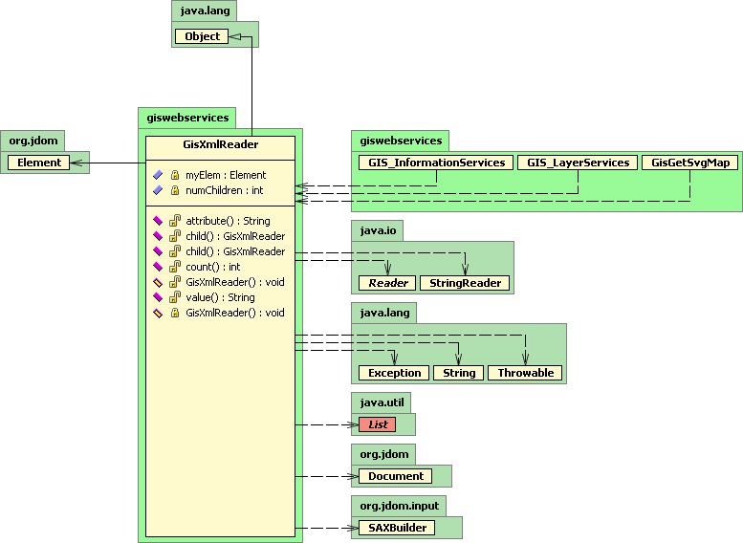
รูปที่ 3-9 แผนผังคลาสไดอาแกรม GisXmlReader

3.3.2.2 GisDBConnect
หน้าที่
ติดต่อฐานข้อมูล PostgreSQL เพื่อคิวรี่ข้อมูล
แผนผังคลาส (Class Diagram)
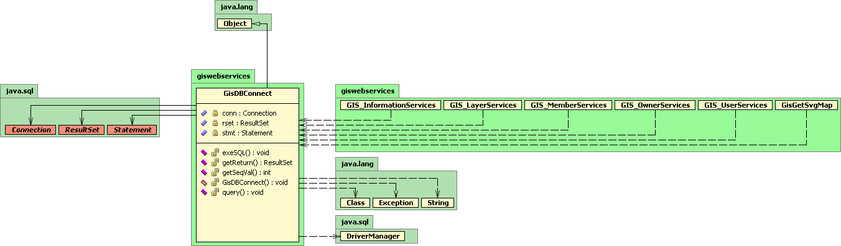
รูปที่ 3-10 แผนผังคลาสไดอาแกรม GisDBConnect

3.3.2.3 GisGenerateMD
หน้าที่
เข้ารหัสข้อมูลด้วย MD5 ขนาด 32 byte
แผนผังคลาส (Class Diagram)

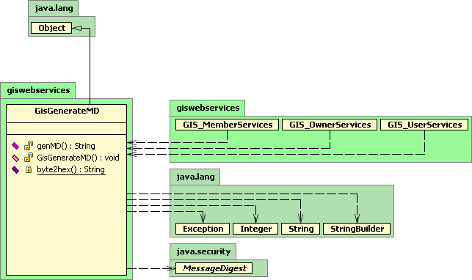
รูปที่ 3-11 แผนผังคลาสไดอาแกรม GisGenerateMD

3.3.2.4 GisGetSvgMap
หน้าที่
ช่วยการทำงานของ Gis_GetMapServices ให้ดึงข้อมูลจากฐานข้อมูลมาสร้างเอกสาร SVG
แผนผังคลาส (Class Diagram)
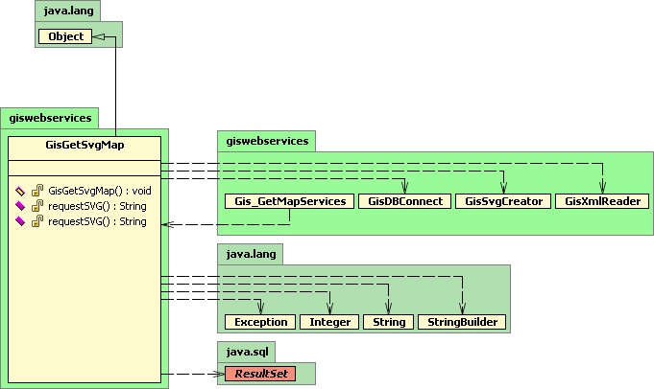
รูปที่ 3-12 แผนผังคลาสไดอาแกรม GisGetSvgMap

3.3.2.5 GisSvgCreator
หน้าที่
ช่วยคลาส GisGetSvgMap ให้สามารถสร้างเอกสาร SVG ได้
แผนผังคลาส (Class Diagram)
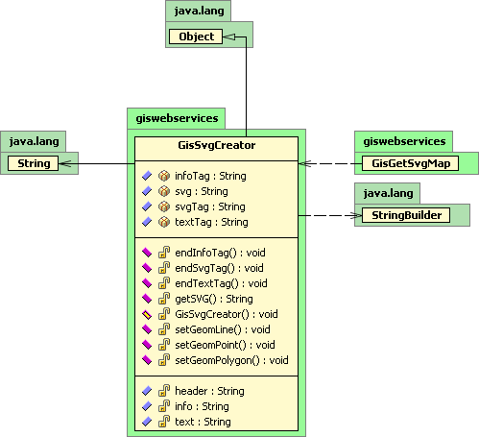
รูปที่ 3-13 แผนผังคลาสไดอาแกรม GisGetSvgMap

3.4 บทบาทและสิทธิของผู้ใช้
3.4.1 บทบาทผู้ใช้
- ผู้บริหารระบบให้บริการจีไอเอสเว็บเซอร์วิส
(GIS Web Services Administrator หรือ Root)
Level = 0
มีหน้าที่ดูแลบริหารเว็บเซอร์วิส โดยสามารถเข้าถึงข้อมูลทั้งหมด และบริการทั้งหมดของเว็บเซอร์วิสได้ และเป็นผู้ที่กำหนดความสามารถในการทำงานให้กับองค์กรด้วย

- ผู้บริหารแผนที่ขององค์กร
(Organization’s Map Administrator หรือ Owner)
Level = 2
มีหน้าที่ดูแลการสร้าง แก้ไข และ ลบ เลเยอร์ของแผนที่ รวมถึงการกำหนดสิทธิการอ่านให้กับแต่ละเลเยอร์ และการบริหารจัดการสมาชิกขององค์กรตนเอง
ในการสมัครองค์กรก็จะมีการสมัครสมาชิกผู้บริหารแผนที่องค์กรให้อัตโนมัติ ซึ่งยังไม่สามารถใช้งานได้จนกว่าจะได้รับอนุญาตจาก ผู้บริหารระบบก่อน

- สมาชิกองค์กร ประเภทเขียนข้อมูลได้
(Writable Member)
Level 4
สมาชิกประเภทนี้สามารถอ่าน เขียน และแก้ไข ข้อมูลในตารางของทุกเลเยอร์ขององค์กรที่สังกัดอยู่ได้ ซึ่งการเป็นสมาชิกประเภทนี้ จะต้องได้รับอนุญาตจาก ผู้บริหารแผนที่ขององค์กรก่อน

- สมาชิกองค์กร ประเภทอ่านอย่างเดียว
(Readable Member)
Level 5
สมาชิกประเภทนี้จะมีสิทธิอ่านข้อมูลในทุกเลเยอร์ขององค์กรที่ตนสังกัดอยู่ได้ (ซึ่งบางเลเยอร์จะกำหนดให้คนทั่วไปอ่านได้ และไม่ให้คนทั่วไปอ่าน) แต่ไม่สามารถเขียนและแก้ไขข้อมูลได้
ในการสมัครสมาชิกครั้งแรกจะได้เป็นสมาชิกประเภทนี้ แต่ยังไม่สามารถใช้งานได้จนกว่า ผู้บริหารแผนที่องค์กรจะอนุญาต

- ผู้ใช้ทั่วไป
(General User)
Level 7
ไม่ต้องมีการสมัครสมาชิกใดๆ แต่สามารถเรียกอ่านแผนที่ และข้อมูลได้ เฉพาะ เลเยอร์ที่ผู้บริหารแผนที่องค์กรอนุญาตให้คนทั่วไปอ่านได้ ผู้ใช้ทั่วไป จะไม่สามารถเขียนและแก้ไขข้อมูลใดๆ ได้เลย

3.4.2 สิทธิการใช้งาน
ในการใช้งานนั้น ผู้ใช้จะต้องทำการล็อกอินโดยใช้ username กับ password ตามที่สมัครไว้ เมื่อระบบตรวจสอบการล็อกอินสำเร็จระบบจะสร้าง sessionkey ซึ่งเป็นการสุ่มค่าระหว่าง a-z, A-Z และ 0-9 จำนวน 10 อักขระ แล้วนำ sessionkey ไปเก็บในตาราง session พร้อมทั้ง member id และ เวลาเริ่มต้น 60 นาที ดังนี้
SESSION
sessID | memID | time
Ac58fG9D6y | 10001 | 60
5e7GQzfd0x | 10003 | 40

ซึ่งเวลาจะลดลงเรื่อยๆ จนถึง 0 นาทีแล้วข้อมูลของ session นี้ก็จะหายไป ซึ่งการควบคุมการทำงานของ session นี้จะมีโปรแกรม Session Demon คอยลดจำนวนเวลาและลบแถวที่ time มีค่าเป็น 0
ในการเรียกใช้งานแต่ละเซอร์วิสนั้น จะมีการปรับค่า time ให้เป็น 60 ตลอดเวลา นั่นหมายความว่า ถ้าผู้ใช้ที่ล็อกอินเข้าระบบแล้ว ไม่ทำกิจกรรมใดๆ ในการเรียกเซอร์วิสเลย เป็นเวลา 60 นาที ผู้ใช้ผู้นั้น จะต้องทำการล็อกอินใหม่

โปรแกรม GIS_SessionDemon
เป็นโปรแกรมที่มีการทำงานโดยใช้ thread ซึ่งจะมีการทำงาน ทุก ๆ 10 นาที เพื่อเข้าไปปรับเปลี่ยนค่า time ในตาราง session ให้ลดลง 10 แล้วลบแถวที่มี time เป็น 0 ทิ้ง
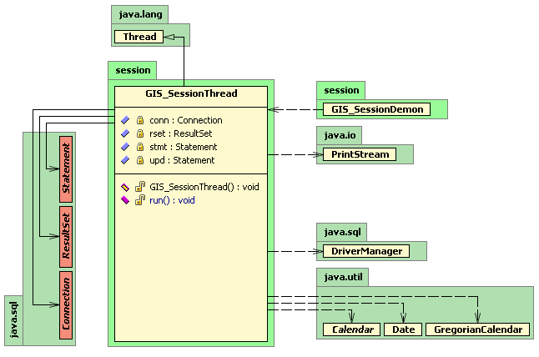
รูปที่ 3-14 Class diagram ของ GIS_SessionDemon

3.5 ภาพรวมของการทำงาน
3.5.1 การสมัคร Owner และการlogin/logout

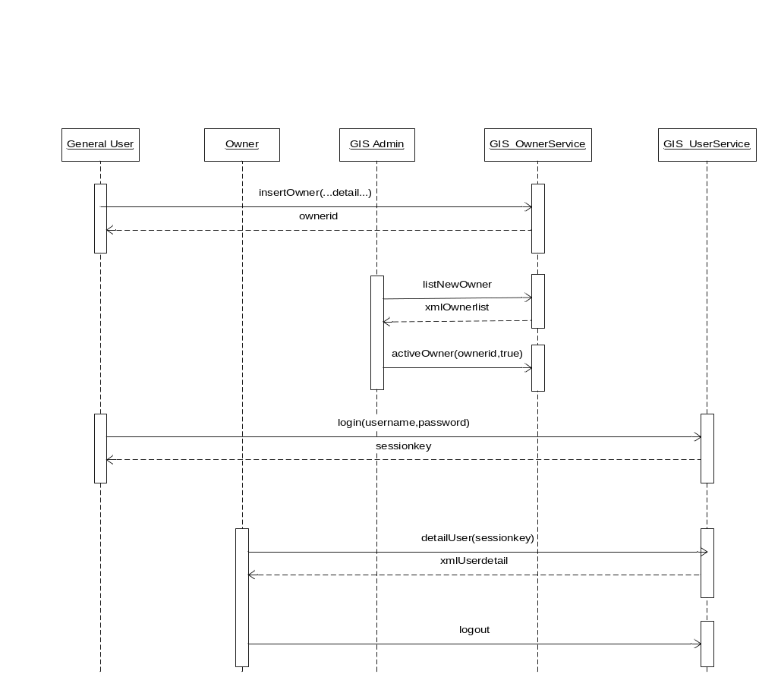
รูปที่ 3-15 Sequence Diagram การสมัครสมาชิก(Owner)

3.5.2 การสมัคร Member และการ login/logout
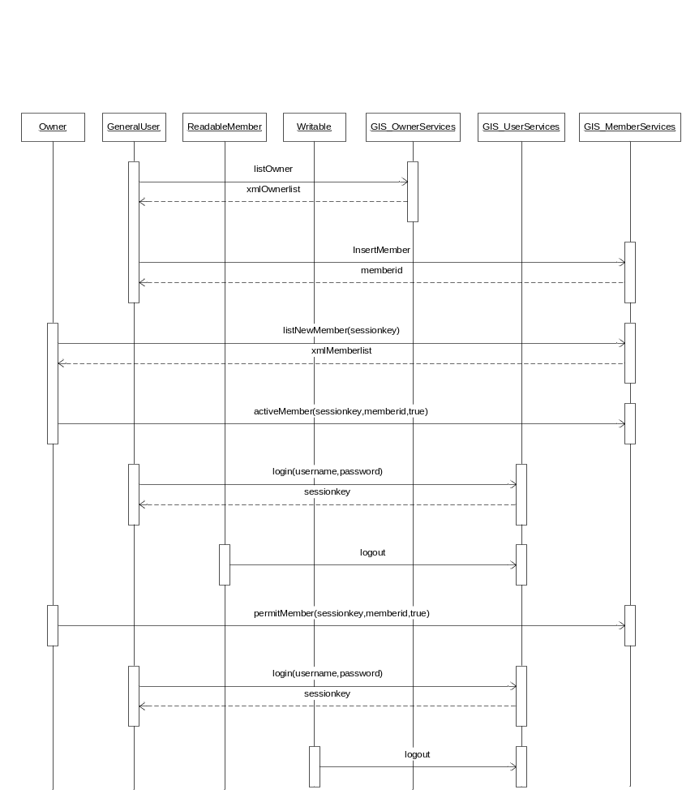รูปที่ 3-16 Sequence Diagram การสมัครสมาชิก(Member)

3.5.3 การสร้างเลเยอร์และการจัดการ
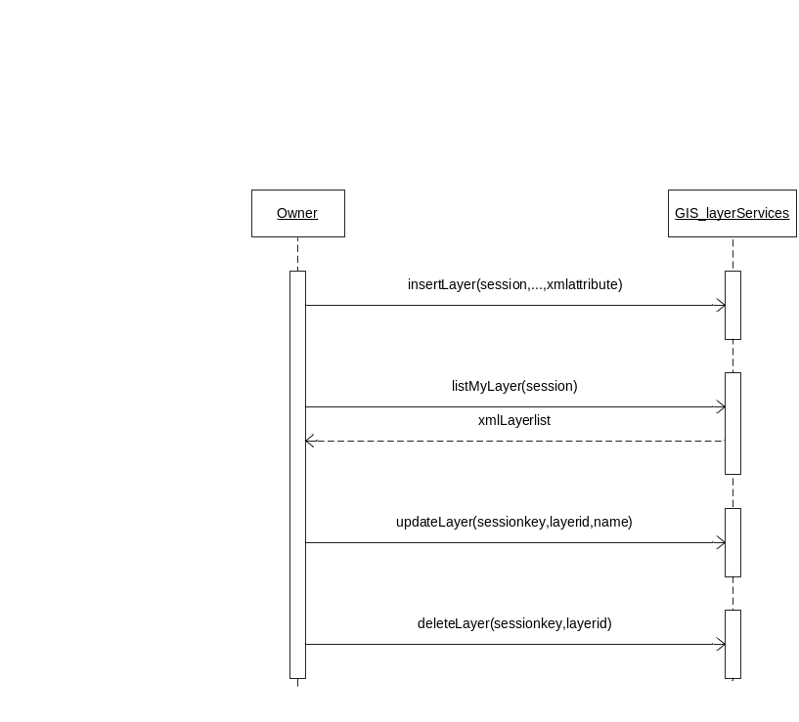
รูปที่ 3-17 Sequence Diagram การสร้างเลเยอร์และการจัดการ

3.5.4 การจัดการข้อมูลในแต่ละเลเยอร์
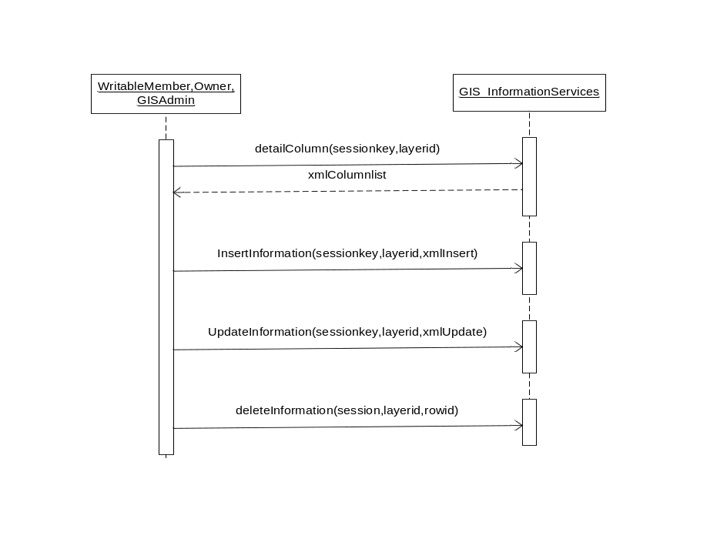
รูปที่ 3-18 Sequence Diagram การจัดการข้อมูลเลเยอร์

3.5.5 การ Read Map

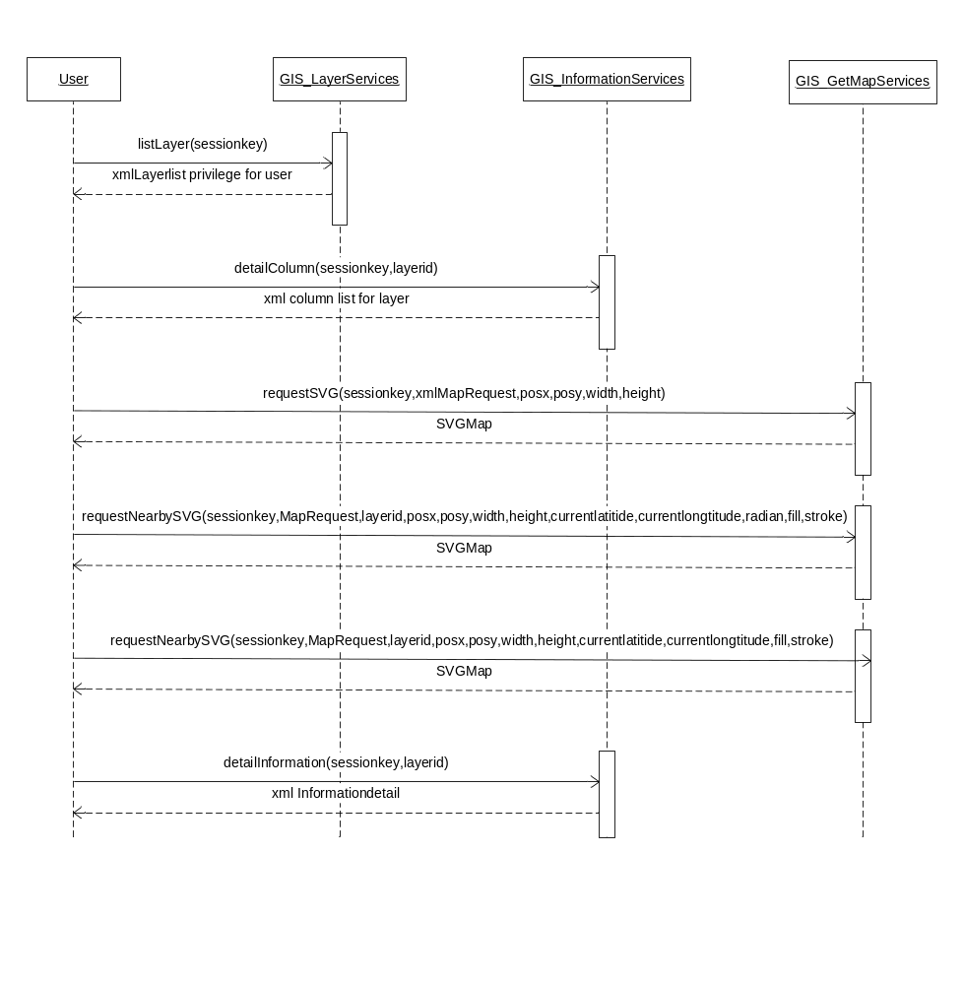รูปที่ 3-19 Sequence Diagram การ Read Map

